Základní technologie zobrazovaní TV přijímačů

Televizor čili televize je označení pro koncové zařízení pro příjem televizního vysílání, na kterém lidé sledují televizní vysílání.

Technologie zobrazení

CRT Cathode ray tube - klasická vakuová obrazovka – černobílá / barevná
LCD (Liquid crystal display) - tekuté krystaly – monochromatické / barevné
Plasmová obrazovka
LED (light-emitting diode)
OLED (Organic light-emitting diode)

CRT

Katodová trubice (CRT) je typ urychlovače elektronů, uzavřeným do vakuové baňky s fosforeskujícím stínítkem. Vynalezl ji v roce 1897 německý fyzik Karl Ferdinand Braun.
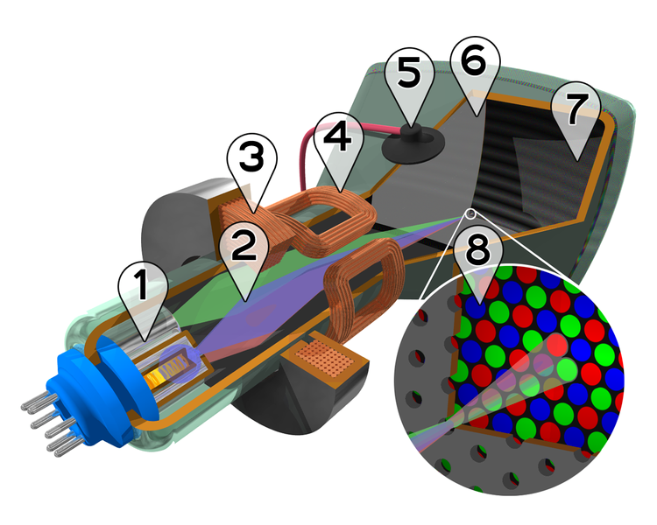
Slouží především jako zobrazovací zařízení, které bylo dlouhou dobu používáno ve většině televizí, počítačových monitorů a osciloskopů. Pro televizory se používá obrazovka s elektromagnetickým vychylováním paprsku a pro osciloskopy s elektrostatickým vychylováním paprsku. Černobílé obrazovky používají jediný paprsek, barevné tři paprsky se stínící maskou.
- Elektronové dělo (emitor)
- Svazky elektronů
- Zaostřovací cívky
- Vychylovací cívky
- Připojení anody
- Maska pro oddělení paprsků pro červenou, zelenou a modrou část zobrazovaného obrazu
- Luminoforová vrstva s červenými, zelenými a modrými oblastmi
- Detail luminoforové vrstvy, nanesené z vnitřní strany obrazovky

Barevné obrazovky používají tři systémy uspořádání masky:
delta
in-line (štěrbinová)
trinitron

Literatura:

[1]

